1 вариант
1. Анлатманы гадилэштерергэ: а)${(x-y)}^{2}$ – x(x – 2y)
б) 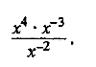

2.Тигезлэмэне чишэргэ: а) 2х+5= 5х-4 б) 6х²-2х=0 в) х² – 64=0

3. Вакланманы кыскартыгыз: $\frac{m^{2}- 4}{m^{2}- 2m}$

4. Тапкырлаучыларга таркатырга: а) х(а –в)+ 3(а –в) б) 2х-2у+ах-ау

5. Ике узгэрешле сызыкча тигезлэмэлэр системасын чишэргэ
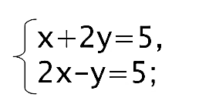

6. Беренче складта икенче складтагыга карый 2 тапкыр кубрэк тонна бэрэнге. Ике складта бергэ 36 тонна бэрэнге. Һәр складта ничэ тонна бэрэнге бар?

